1.3 Расчет мощности обогревателей
Согласно стандарта предприятия по спуско - подъемных операциям с установкой УЭЦН [2, с.5], при наличии обогреваемого спуллера спуско - подъемные операциии производятся при температуре ниже -27С. Для обогрева установки УПКО-1 применяются 5 обогревателей мощностью 2 кВт каждый [3, с.6].
Сам процесс обогрева установки можно разбить на:
- обогрев воздуха внутри установки;
- обогрев катушки (удельная теплоемкость кабеля рассматривается как удельная теплоемкость составляющих кабеля (по массе): 35% меди, 25% железа и 40% изоляции, удельной теплоемкостью которой можно принебречь)
- обогрев кабеля;
- обогрев стенок установки.
Ниже произведен расчет количества тепла, необходимого для обогрева каждого элемента. Расчет производится при условии, что температура окружающей среды -38С (ниже этой температуры работа установки запрещена [2, с.5]) и нагрев происходит до +20С.
- Количество теплоты, необходимое для обогрева воздуха внутри установки:
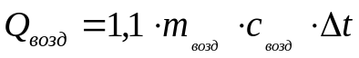, (1.1)
где 1,1 – коэффициент негерметичности установки (щель кабелеприемника, щели приемника катушки и т.д.);
m_{возд} – масса воздуха;
m_{воз}=ρ_{возд}V_{возд}; (1.2)
где ρ_{возд} – масса воздуха;
ρ_{возд}=1,293 кг/м³ [1, с.35];
V_{возд} – объем воздуха в установке;
V_{возд}= abc; (1.3)
где a – длина бокса; a=3,7 м [3, с.6];
b – ширина бокса; b=1,965 м [3, с.6];
c – высота бокса; c=2,37м [3, с.6];
V_{возд=}3,7·1,965·2,37=17,23 м³
m_{возд}=1,293·17,23=22,28 кг;
с_{возд} – удельная теплоемкость воздуха; с_{возд}=1000 Дж/(кг·К) [1, с.64];
- разница температур;
=t₂- t₁; =(20º-(-37º)=57º
Дж;
- Количество теплоты, необходимое для обогрева катушки:
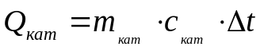; (1.4)
где m_{кат} – масса катушки; m_{кат}=200 кг [1, с.6];
с_{кат} – удельная теплоемкость катушки (сталь); с_{кат}= 460 Дж/(кг·К) [1, с.64];
Дж;
- Количество теплоты, необходимое для обогрева кабеля: ; (1.5)
где 0,35 – процентное содержание (от массы) меди в кабеле;
m_{каб} – масса кабеля; m_{каб}=9800 кг (для импортного кабеля) [3, с.6];
с_{меди} – удельная теплоемкость меди; с_{меди}=390 Дж/(кг·К) [1, с.64];
0,25 – процентное содержание (от массы) железа в кабеле;
с_{жел} – удельная теплоемкость железа; с_{жел}=450 Дж/(кг·К) [1, с.64];
Дж;
4) Количество тепла, необходимое для обогрева стенок установки ( рассчитывается только внутренний лист, т.к. в качестве изоляции между первым и вторым листом стали используется изолятор-стекловата):
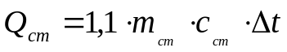; (1.6)
где 1,1 – коэффициент потери тепла через стенки установки;
m_{ст} – масса стали;
m_{ст} = S_{возд} ·p_{ст} ; (1.7)
где S_{возд} – площадь стенок установки;
S_{возд}=2ab+2bc+2aс; (1.8)
S_{возд}=2·3,7·1,965+2·3,7·2,37+2·1,965·2,37=41,39 м²;
p_{ст} – удельный вес стали;
Согласно ГОСТ 19903-74 и ГОСТ 14637-78, для стали листовой, толщиной 2 мм p_{ст}=15,7 м²/кг;
m_{ст}=41,39·15,7=649,9 кг;
с_{ст} – удельная теплоемкость стенок установки (сталь); с_{ст}=460 Дж/(кг·К);
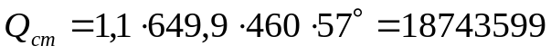Дж
Суммарное количество теплоты, необходимое для нагрева установки:
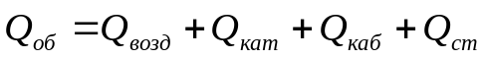; (1.9)
Дж
Количество теплоты, получаемое от 5 обогревателей мощностью 2 кВт:
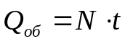; (1.10)
где N – суммарная мощность пяти обогревателей; N=10000 кВт;
t – время набора температуры воздуха внутри бокса до +20ºС при температуре окружающего воздуха и начальной температуре катушки с кабелем до -37ºС;
t = 3 ч = 10800 с;
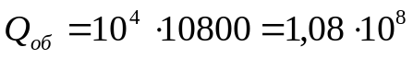Дж
После полученных расчетов можно сделать вывод, что мощности обогревателей не хватает для нагрева до заданной регламентом температуры. Данный недостаток установки был замечен и на практике.
Данный расчет проведен для катушки с кабелем импортного производства, массой до 9800 кг. Управление ремонта скважин производит 2500 ремонтов скважин, оборудованных УЭЦН в год, из них 400 ремонтов приходится на долю ремонтов с использованием кабеля импортного производства. При этом вес кабеля составляет до 4 тонн. Если учесть, что в реальных эксплуатационных условиях вес кабеля меньше (он зависит от глубины скважины). Соответственно, мощности обогревателей будет достаточно, чтобы прогреть установку с кабелем отечественого производства до нужной температуры.
Для эксплуатации кабеля импортного производства предлагается:
- заменить обогреватели на более мощные;
- увеличить количество обогревателей уже применяемой мощности;
- увеличить время прогрева установки до 5 часов.

Литература:
- Кошкин Н.И., Ширкевич М.Г. Справочник по элементарной физике.-9-е изд.-М.:Наука.Гл.редакция физико-математической литературы, 1982.
- СТП 5804465-125-2000. Порядок эксплуатации УЭЦН (установки электроцентробежных насосов), 2000.-22 с.
- Установка для перемотки и обогрева кабеля УПКО-1: Паспорт.- г. Октябрь-ский: ЗАО «ОЗОНИНГ-ЛУКОЙЛ», Б.Г.-21 с.

